INDICE
INDICE 1
MANUAL DEL USUARIO - Gestión de Viajes 2
Requerimientos cubiertos en esta versión 2
Cambios de cotización de la moneda (Dólar - Euro - Real) 2
Objetivo 2
Lógica a codificar 2
Requisitos Funcionales 2
1) Cierre de la Caja - Carga de los montos 3
2) Apertura de la caja con cambio de cotización 4

MANUAL DEL USUARIO - Gestión de Viajes

Requerimientos cubiertos en esta versión

Cambios de cotización de la moneda (Dólar - Euro - Real)

Objetivo
Realizar un asiento contable por sistema que permita reflejar un cambio en la cotización en la moneda Dólar, Real y Euro, esta lógica debe efectuarse cuando se realiza la apertura de una nueva caja de la administración.
Recuerde que los Reales no se llevan a nivel de la caja de la administración, pero el asiento por cambio de cotización siempre será reflejado en pesos.

Lógica a codificar
Si la cotización actual difiere de la cotización de la caja anterior se realizará el siguiente cálculo:
Valor_Asiento_en_Pesos = (cotiz_actual_moneda_X - cotiz_caja_anterior_moneda_X) * Dinero_moneda_X
Realizar el asiento contable utilizando el valor Valor_Asiento_en_Pesos en la columna de la moneda correspondiente.

Requisitos Funcionales
El sistema solicitará, en el caso que exista una modificación en la cotización del Euro, Real o del Dólar, la cantidad de dinero en la caja de administración (Dinero_moneda_X). Esta solicitud será requerida en dos ocasiones por el sistema:
1- Al cierre de la caja anterior (el sistema se da cuenta porque encuentra que cotiz_actual <> cotiz_caja_a_cerrar).
2- En la apertura (el sistema se da cuenta porque encuentra que cotiz_actual <> cotiz_caja_anterior), aquí el usuario podrá modificar el valor si este es erróneo.
Verificar el o los conceptos de imputación a utilizar en dicho asiento.

Cierre de la Caja - Carga de los montos

Al realizar click en la opción Cerrar Caja
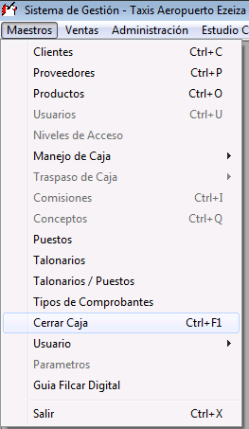

El sistema verifica si existe un cambio de cotización en alguna de las monedas (Euro, Dólar, Real), en el caso que exista algún cambio aparecerá el siguiente mensaje:
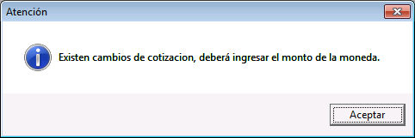

Luego de presionar el botón “Aceptar”, se presentará la siguiente ventana que solicitráa el monto de la moneda que sufrió la modificación.
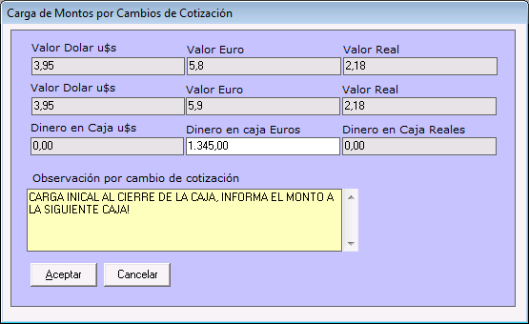
Luego de cargar los valores correctos y presionar el botón “Aceptar” el sistema informará el resultado de la grabación.

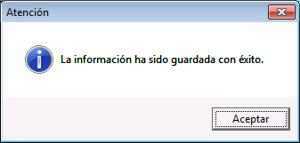

Apertura de la caja con cambio de cotización
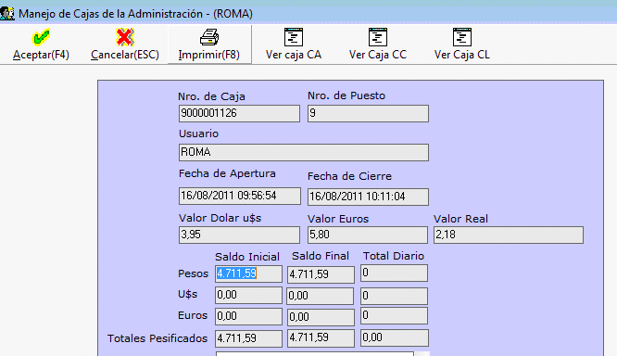
Al realizar la apertura de una caja, el sistema verificará si posee cambios en la cotización, esta información se obtendrá analizando la cotización de la caja anterior.

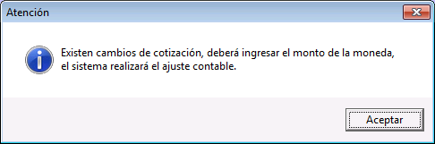
En caso de comprobar un cambio el sistema solicita al operador el/los montos de dinero de la moneda que sufrió el cambio de cotización.
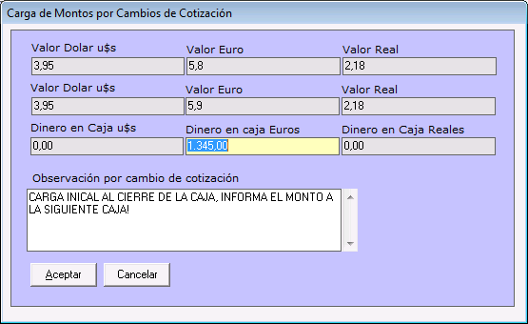

Luego de cargar los valores correctos y presionar el botón “Aceptar” el sistema informará el resultado de la grabación.

